**All That i want**

**Proyecto Final Desarrollo Aplicaciones Web.**

I.E.S Camp de Morvedre, Sagunto

D.A.W



**All That I Want**

# **Indice**

1. Introduccion.
   1. Modulos relacionados.
2. Plan de Trabajo.
   1. Division de Trabajo.
   2. Estimacion de tiempos.
   3. Encadenamiento de actividades.
3. Desarrollo.
   1. Tecnologias.
   2. Base de Datos.
   3. Lenguajes.
   4. Patrones de Diseño.
   5. Estructura.
4. Diseño.
5. Implantacion.
   1. Recursos
   2. Nivel Hardware.
   3. Nivel Software.
6. Conclusiones

# **Introduccion**

El proyecto se basa en la realización de una plataforma web que realice la función de democratizar la figura del personal shopper.

Tras este paso la página dispondrá como función principal, una tienda online que aglutina toda la oferta de moda de las principales marcas de moda. También dispondremos de espacios a la venta/alquiler para empresas/particulares que deseen tener a la venta sus artículos y a la vez tener visibilidad desde una gran plataforma.

Para ello se creará una base de datos, que tras ser parametrizados a través de un test inicial, el sistema sugerirá al cliente: prendas, accesorios,... en definitiva, ofrecerá diferentes looks que más se adecuen a las preferencias de los clientes. Está parte aunque de sentido al proyecto como atractivo, lo consideramos parte auxiliar.

Como servicios anexos, la página web dispondrá de un blog de tendencias así como de une espacio en el que tanto las usuarias como bloggers podrán crear sus propias wish list de prendas disponibles en nuestra web tanto para comercializarlas como para crear rankings o “toptens” de diferentes aspectos.

La función de la creación de estas wish list es dotar al mundo blogger que no tiene medios de un espacio acoplable a sus propios blogs que sirva como pasarela hacia nuestra tienda online.

# **Modulos Relacionados**

* Desarrollo Aplicaciones Web.
* Desarrollo Aplicaciones Cliente.
* Despliegue de Aplicaciones Web.
* Diseño de Interfaces.
* Bases de Datos
* Sistemas

# **Plan de trabajo**

# **Desarrollo**

## **Tecnologias**

**BASE DE DATOS:**

La Base de Datos ha sido construida en MySQL debido a su Bajo coste económico. Ademas de todas las herramientas que hay en el mercado capaces de gestionar tanto los datos como la estructura de la base de datos.



**LENGUAJES DE PROGRAMACION (servidor):**

EL PROGRAMA ESTARA DESARROLLADO COMO PARTE PRINCIPAL EN J2EE. La tecnología Java es una tecnología abierta y se basa en gran parte en estándares de organizaciones de normalización y estándares empresariales "de facto". Esto posibilita que los desarrolladores puedan conocer y entender completamente cómo hace las cosas Java y aprovecharlo para sus aplicaciones y, por otro lado, al basarse en estándares empresariales, simplifica la integración con productos de múltiples compañías.

La tecnología Java goza ya de una cierta. J2EE y ha probado su eficacia en muchos entornos y situaciones empresariales distintas

J2EE puede adquirirse de diferentes compañias y no requiere de una licencia para poder utilizarse, esto hace que el coste del proyecto con respecto a otras tecnologias se abarate considerablemente.



**lenguajes de programacion (cliente):**

es importante el desarrollo en entorno cliente, puesto que facilita muchas acciones, y agiliza mucho la interaccion del usuario con la aplicación, tanto en usabilidad, como rapidez.

para esto se han usado tanto el framework basado en javascript, jquery, como javascript puro.



**Diseño:**

Para el diseño se ha usado tecnologias de ÚLTIMA generacion, basadas en html5, css3 y jquery/javascript. debido a su facilidad y flexibilidad a la hora de realizar trabajo.

Son el grupo de tecnologias MÁS potentes para esta labor.



despliege:

el proyecto se desplegara bajo un servidor apache tomcat v7, sobre java virtual machine version 8.

Sobre una sistema debian (wheezy) 64 bits, hospedado en un servidor vps.

la empresa en la que esta hospedado el servidor es ovh, ovh es una empresa de soluciones informaticas francesa, que debido a su alta calidad de soporte tecnico y sus precios competentes, era una de las mejores opciones a tener en cuenta en el desplige.





## Base de Datos

### Modelo relacional

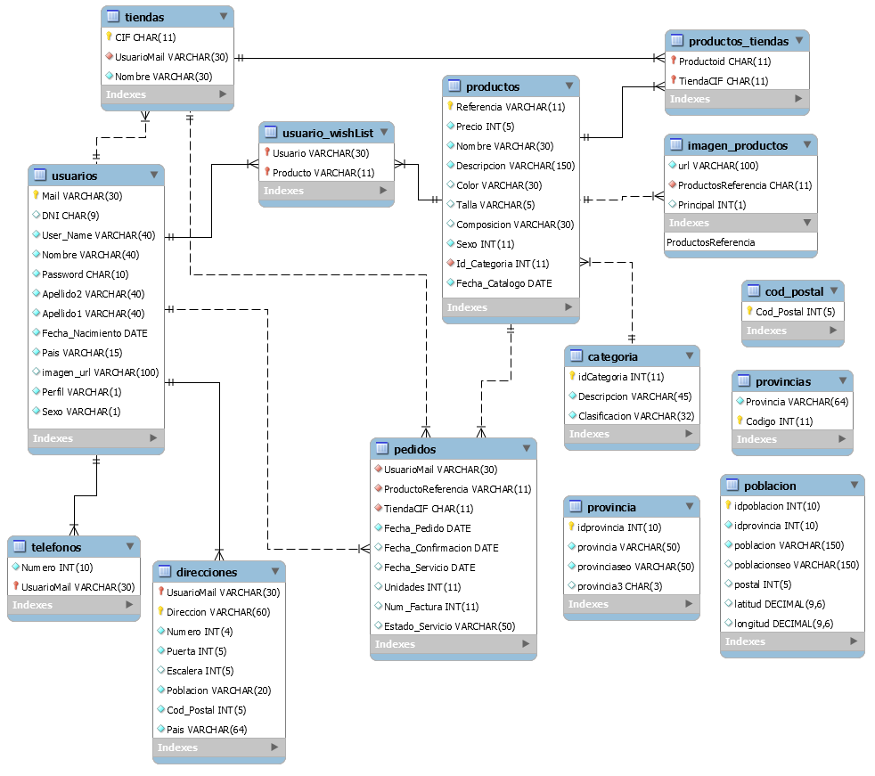

### Entidades

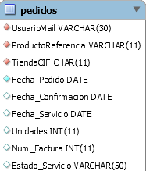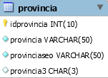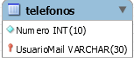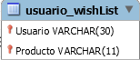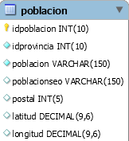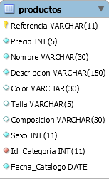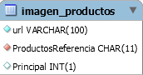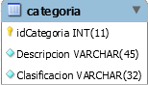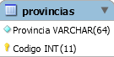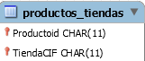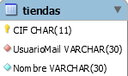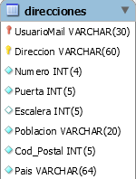

### Consultas SQL

**MOSTRAR_USUARIO** = "SELECT * FROM usuarios WHERE mail = ?";

**REGISTRO_USUARIO** = "INSERT INTO usuarios (`DNI`,`User_Name`, `Mail`, `Nombre`,`Password`,`Apellido2`,`Apellido1`,`Fecha_Nacimiento`,`Pais`,`imagen_url`,`Perfil`,`sexo`)VALUES (?, ?, ?, ?, ?, ?, ?, ?, ?, ?, ?, ?)";

**LOGIN_USUARIO** = "SELECT * FROM usuarios WHERE mail = ? AND password = ?";

**REGISTRAR_TIENDA** = "INSERT INTO proyectofinaldaw.tiendas (`CIF`, `UsuarioMail`, `Nombre`) VALUES (?, ?, ?)";

**PROPIETARIO_TIENDA** = "SELECT * FROM TIENDAS WHERE USUARIOMAIL = ?";

**MOSTRAR_TIENDA_PRODUCTO** = "SELECT * FROM `productos_tiendas` WHERE `Productoid` = ?";

**BUSCAR_TIENDA** = "SELECT * FROM `tiendas` WHERE `cif` = ?";

**INSERTAR_USUARIO** = "INSERT INTO `usuarios`("`Mail`,`DNI`,`User_Name`,`Nombre`,`Password`,`Apellido2`,`Apellido1`,`Fecha_Nacimiento`,`Pais`,`imagen_url`,`Perfil`,`Sexo`)VALUES (?,?,?,?,?,?,?,?,?,?,?,?)";

**INSERTAR_DIRECCION_USUARIO** = "INSERT INTO `direcciones`("`UsuarioMail`, `Direccion`,`Numero`,`Puerta`,`Escalera`,`Poblacion`,`Cod_Postal`,`Pais`)"VALUES (?,?,?,?,?,?,?,?)";

**INSERTAR_TELEFONO_USUARIO** = "INSERT INTO `telefonos`("`Numero`,`UsuarioMail`) "VALUES (?,?)";

**MOSTRAR_PRODUCTO** = "SELECT * FROM productos WHERE referencia = ?";

**INSERTAR_PRODUCTOS** = "INSERT INTO proyectofinaldaw.productos ("`Referencia`,`Precio`,`Nombre`,`Descripcion`,`Color`,`Talla`,`Composicion`,`Sexo`,`Id_Categoria`"`Fecha_Catalogo`)VALUES (?, ?, ?, ?, ?, ?, ?, ?, ?, ?)";

**INSERTAR_PRODUCTOS_TIENDA** = "INSERT INTO proyectofinaldaw.productos_tiendas (`Productoid`,`TiendaCIF`)"VALUES (?, ?);";

**WISH_LIST_BORRAR_PRODUCTO** = "DELETE FROM usuario_wishList WHERE Usuario = ? AND Producto = ?";

**CANTIDAD_WISH_LIST** = "SELECT COUNT( * ) FROM usuario_wishList WHERE usuario = ?";

**WISH_LIST** = "SELECT * FROM usuario_wishList INNER JOIN productos ON usuario_wishList.Producto = productos.Referencia WHERE usuario_wishList.Usuario = ? LIMIT 0 , 30";

**INSERT_WISH_LIST** = "INSERT INTO `usuario_wishList`(`Usuario`, `Producto`) VALUES (?,?)";

**MOSTRAR_PRODUCTOS** = "SELECT * FROM `productos` ORDER BY `Fecha_Catalogo` LIMIT 1,7";

**MOSTRAR_PRODUCTOS_TIENDA** = "SELECT * FROM `productos_tiendas` WHERE TiendaCif = ?";

**MOSTRAR_PRODUCTOS_PEDIDOS** = "SELECT productos.* FROM productos INNER JOIN pedidos ON pedidos.ProductoReferencia = productos.Referencia WHERE pedidos.UsuarioMail = ? AND pedidos.Estado_Servicio = 'PEDIDO'";

**MOSTRAR_CATEGORIAS_PRODUCTOS** = "SELECT * FROM `categoria`";

**AGRUPAR_PRODUCTOS_CLASIFICACION** = "SELECT `clasificacion` FROM `categoria` GROUP BY `clasificacion`";

**MOSTRAR_PRODUCTOS_CLASIFICACION** = "SELECT * FROM productos INNER JOIN categoria ON productos.Id_Categoria = `idCategoria` WHERE categoria.idCategoria = ?";

**MOSTRAR_CATEGORIA_PRODUCTO** = "SELECT * FROM `categoria` WHERE idCategoria = ?";

**REALIZAR_PEDIDO** = "INSERT INTO `pedidos`("`UsuarioMail`,`ProductoReferencia`,`TiendaCIF`,`Fecha_Pedido`,`Fecha_Confirmacion`,`Fecha_Servicio`,`Unidades`,`Num_Factura`, `Estado_Servicio`)VALUES (?,?,?,?,?,?,?,?,?)";

**MOSTRAR_PEDIDOS** = "SELECT * FROM `pedidos` WHERE `UsuarioMail` = ? AND `Estado_Servicio` = 'PEDIDO'";

**BORRAR_PRODUCTO_PEDIDO** = "DELETE FROM `pedidos` WHERE `ProductoReferencia` = ? AND `UsuarioMail` = ?";

**ACTUALIZAR_PEDIDOS_COMPRADO** = "UPDATE `pedidos` SET `Fecha_Confirmacion`=CURRENT_DATE(),`Num_Factura`=?,`Estado_Servicio`= 'COMPRADO' WHERE `ProductoReferencia`= ?";

## Lenguajes

### JAVA

Enteramente